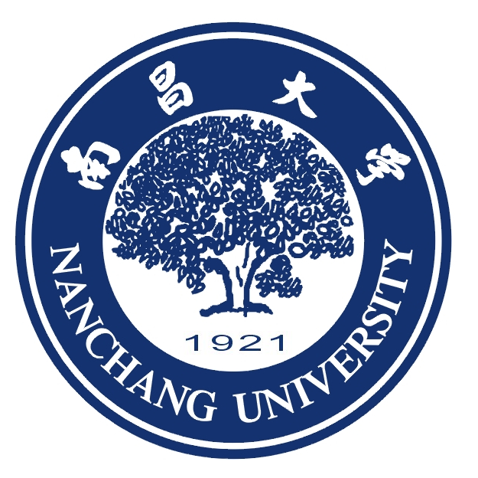
外国语学院2012年人才招聘公告
南昌大学外国语学院是江西创办最早、外语语种最全的教学和科研基地，是集外语专业教育与大学外语教育于一体的综合性外语系院，学院现有英语系、亚欧系、大学外语教学部3个系（部），下设英语专业低年级、英语专业高年级、日语、德语、法语、西班牙语、俄语、大外一、大外二、大外医学院、大外研究生10个教研室，并设有英美文学研究中心、外国语言研究所、南昌大学翻译研究中心3个研究机构，江西省翻译产业基地依托学院。学院现有外国语言文学一级学科点及英语语言文学、外国语言学及应用语言学、翻译专业学位3个硕士点，设置了英语、日语、德语、法语、西班牙语5个本科专业，俄语本科专业2011年获批，其中英语专业为省级品牌专业。现有在校硕士研究生105人，本科生1527人。学院专业图书资料室藏书33000余册，中外学术期刊50余种。学院语言实验中心为“江西高校实验教学示范中心”。教育部考试中心托福网考、雅思考试、日本语能力测试、韩国语能力测试南昌大学考点等设在学院。
学院始终坚持党的教育方针，遵循“中外并蓄，德业兼修”的院训，确定了“语言与文化融合，技能与品德贯通，知识与实践统一”的人才培养模式，以“厚基础、宽技能、高素质”为培养目标，为国家输送了一大批具有创新精神和实践能力的高级复合型人才，为外语教育和社会经济发展作出了贡献。
学院师资队伍结构合理，力量雄厚，拥有一支师德高尚、教书育人、团结和谐的教师团队，学院现有专任教师186人，硕士生导师17人，教授9人，副教授62人，博士8人，在读博士44人，硕士135人，江西省高校学科带头人1人，省中青年骨干教师5人、省教学名师1人，客座、兼职教授5人。大学外语体验英语为省级优秀教学团队。
学院注重教学与实践相结合，学院学生历年在 “CCTV杯”全国大学生英语演讲大赛、“外研社杯”全国大学生英语辩论赛和日语演讲大赛、全国剑桥商务英语(BEC)大赛、江西省第英语风采大赛取得了优异成绩。学院毕业生基础扎实、知识面宽、素质全面、适应性强，倍受社会欢迎，就业率历年位居学校前列。
南昌大学外国语学院2012年人才需求计划

单位 | 系（部） | 拟进入的教学/科研团队 | 专业（研究方向） | 学历、学位、职称 |  | 岗位 |  | 人数 |  | 备注
外国语学院 | 英语语言文学系 | 英语、英语翻译 | 英语 |  | 博士 |  | 教师 |  | 1 |  | 有海外留学经历优先。本/硕均须全日制211院校或外语类院校毕业
外国语学院 | 亚欧语言文学系 | 德语 | 德语 |  | 博士或硕士 |  | 教师 |  | 1 |  | 有海外留学经历优先。本/硕均须全日制211院校或外语类院校毕业
外国语学院 | 亚欧语言文学系 | 西班牙语或俄语 | 西班牙语或俄语 |  | 博士或硕士 |  | 教师 |  | 1 |  | 有海外留学经历优先。本/硕均须全日制211院校或外语类院校毕业
外国语学院 | 亚欧语言文学系 | 日语翻译 | 日语 |  | 博士 |  | 教师 |  | 1 |  | 有海外留学经历优先。本/硕均须全日制211院校或外语类院校毕业
外国语学院 | 联系人：刘志红 联系电话：0791-83969375 E-mail:wgy@ncu.edu.cn
报名办法
1、报名时间：2012年3月1日至12月31日。
2、报名方式：发送邮箱或来院报名。
3、报名需提交的材料：所有已获毕业证、学位证原件和复印件，简历等相关材料，应届毕业生需毕业生推荐表。
4、地址及邮编：江西省南昌市红谷滩新区学府大道999号(330031)
考核方法
1、考核方式：采取公开面试或试讲考核，择优录取的方式进行招聘，面试内容为相关专业知识。 2、面试时间、地点：另行通知。
体 检
1、根据考核面试成绩，从高分到低分，按岗位招聘人数1：1的比例择优确定健康检查人员。
2、在我单位指定的部门进行健康检查，检查标准参照国家《公务员录用体检标准（试行）》（国人部发[2005]1号）和学校相关规定执行。
聘 用
经考核、检查合格，公示无异议后，经学校人事处处务会讨论并提交校长办公会议审核通过后，办理相关接收或调入手续（按国家规定实行试用期，试用期满考核合格后方为我校正式职工）。

南昌大学外国语学院
2012年3月

